用户分析文档

1. 引言

1.1 编写目的

此用户分析文档编写目的是为了了解客户需求，分析客户主要特点，明确本项目的详细需求，和用户形成一致的理解和确认，作为进一步详细设计软件的基础。

1.2项目背景

项目名称：美妆go

项目面向用户：化妆品经销商

项目开发者：SET

1.3项目简介

美妆go是一个面向经销商的线上导购，可以对顾客进行肤质测评和化妆品推荐。主要有两部分，一是作为实体店的线上导购，节省经销商的导购资金；二是作为线上门店的线上导购，帮助顾客买到跟适合更心仪的产品，增加门店的好评度和热度。

2用户分析

2.1调查问卷

用户在经营门店时，更看重的是顾客对产品的表现，所以我们利用问卷调查来了解顾客的信息，来分析用户为什么想要买美妆go这款产品。

调查中共收集到了52份有效问卷，调查结果显示：

（1）顾客大多喜欢降价或者满减形式的促销方式，还有喜欢去商场购买商品和网购。用户希望可以通过节省导购或客服的资金来进行更多的促销和满减活动，吸引到更多的顾客。

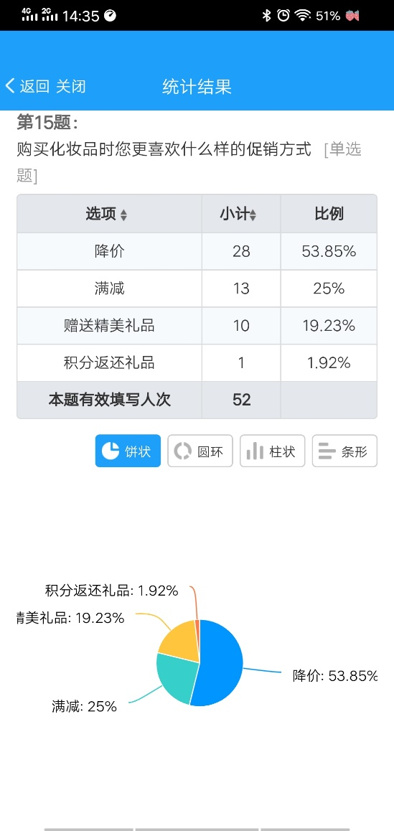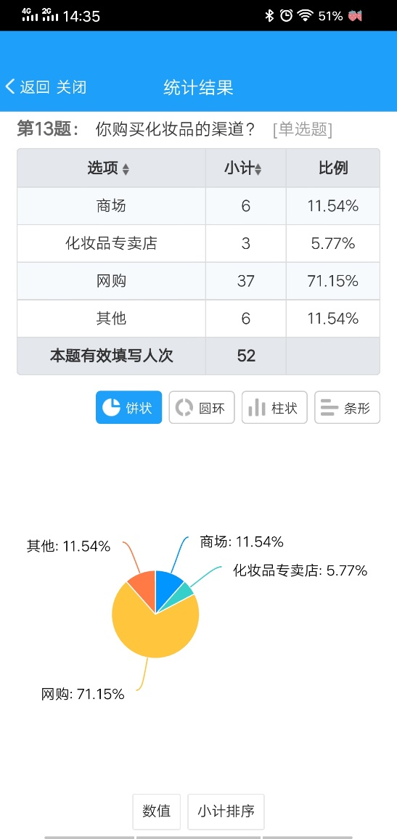

（2）顾客存在购买化妆品时有选择困难的问题，而且大部分顾客也不了解自己的皮肤状态。用户希望可以通过快速根据肤质样貌对顾客进行推荐，使自己的产品可以放心被用户认可和使用。

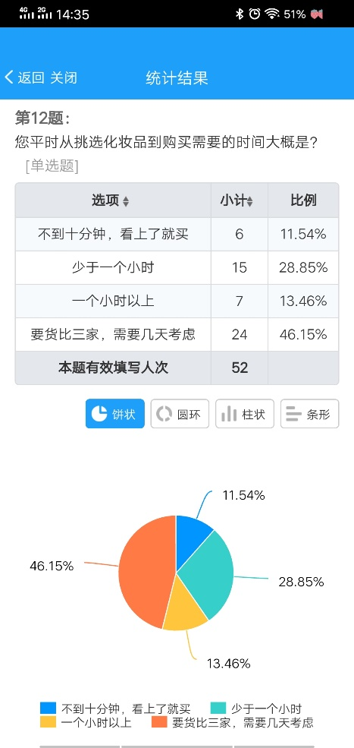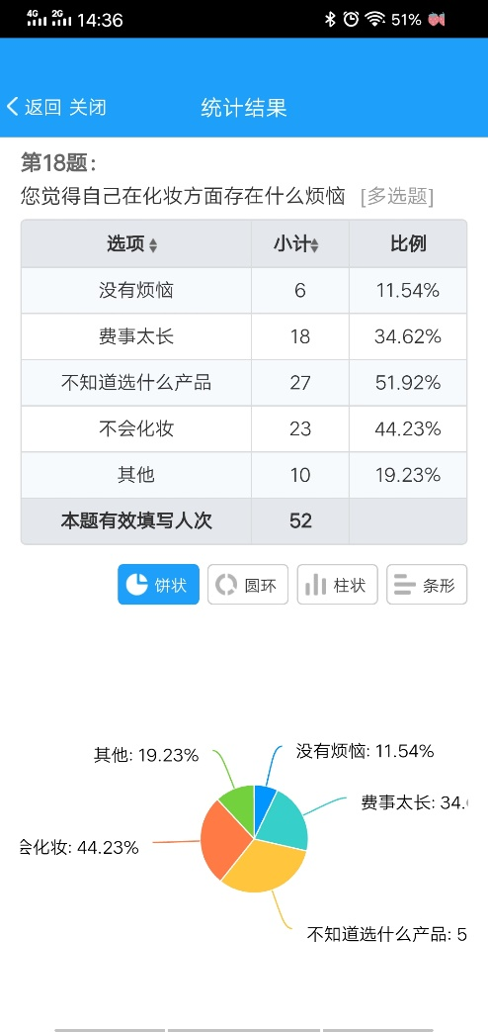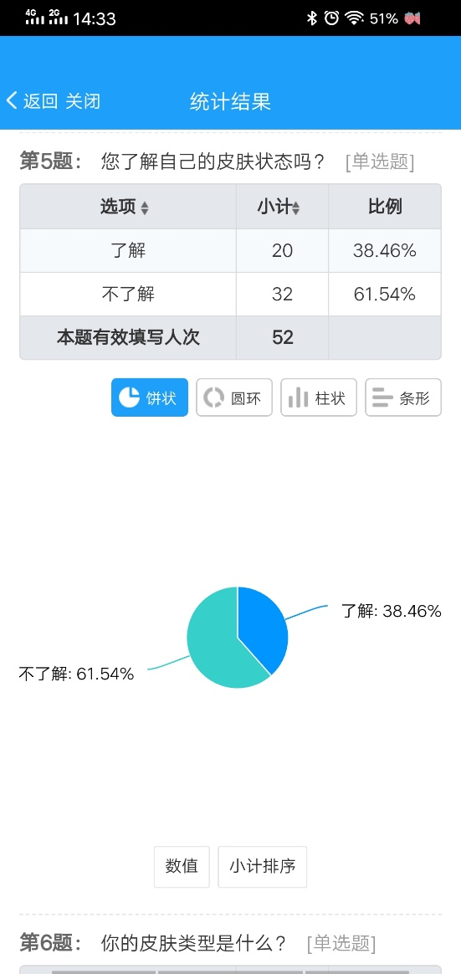

（3）客户购买化妆品时主要会考虑产品质量和用户评价，用户希望可以通过快速准确推荐化妆品使门店可以收获好评，增加顾客的购买力与信任度。

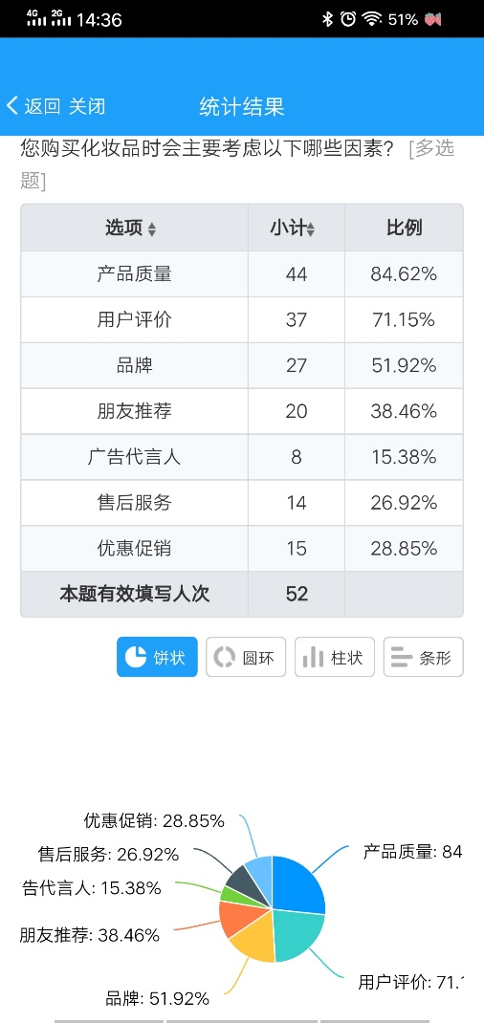

2.2用户分析

本产品主要服务三类用户：

1. 刚刚兴起的化妆品牌子，经销商没有经济能力去开线上门店

【愿望】希望可以通过线上门店好评度来获取顾客的信任，让自己的产品使顾客满意并盈利；

【痛处】资金能力有限，在业界没有知名度，线上销售竞争激烈，无法从中脱颖而出被客户看到；

【优势】小本资金，资金周转方便，小众产品性价比高，一旦收获好评会吸引大量客户；

1. 有一定经济实力的经销商，拥有小部分实体店和线上门店

【愿望】：希望扩大自己产品的销售范围，节省资金去扩大品牌的知名度。

【痛处】在业界知名度不高，产品一直处于不温不火的状态，市场竞争激烈，无法发展自己的产品。

【优势】在业界有一点知名度，可以主打产品的性价比与好评度，吸引更多的顾客。

1. 在美妆圈已经被大众所熟知且还想继续盈利巩固自己地位的经销商，拥有众多线上线下门店

【愿望】希望可以在不减少盈利的情况下，多做促销满减活动，来吸引顾客。

【痛处】传统的销售渠道已饱和，质量高价格贵，不满足大众对商品性价比的要求，资金周转不便，怕被超越。

【优势】拥有大众知名度，属于品牌，有成熟的产品供货渠道，商品很丰富。